Концепция проектирования и разработки информационной системы поддержки операционной деятельности компании
1) Введение
Настоящая концепция разработана в рамках выпускной квалификационной работы и направлена на проектирование и разработку информационной системы поддержки операционной деятельности компании. Основной целью проекта является снижение операционных издержек, повышение управляемости бизнес-процессов и устранение рисков, связанных с разрозненностью данных, ручной работой и отсутствием централизованного контроля.
В условиях роста количества заказов, сотрудников и финансовых операций компания сталкивается с усложнением операционных процессов. Используемые цифровые инструменты (CRM-система, банковские сервисы, таблицы) не образуют единого управляемого контура и решают лишь отдельные задачи. Это приводит к потере прозрачности, росту ручной нагрузки на сотрудников и увеличению операционных рисков.
Проектируемая информационная система формирует единое цифровое окружение для поддержки операционной деятельности компании. Система объединяет автоматизированный сбор и обработку данных из CRM, централизованное хранилище, аналитическую витрину и пользовательские инструменты взаимодействия в формате Telegram-бота.
2) Описание проблемы, целей и ограничений
Проблемы
• Отсутствие единой актуальной картины по заказам, статусам и операциям
• Потери времени сотрудников на поиск информации в CRM
• Невозможность безопасно делегировать работу со счетами из-за ограничений банковского сервиса
• Повышенные риски раскрытия финансовой информации сотрудникам
• Нестабильная работа механизма задач и уведомлений в CRM
• Высокая доля ручной работы

Цели
• Сформировать единое информационное пространство для операционной деятельности компании
• Автоматизировать сбор и обновление данных из CRM
• Обеспечить централизованное и безопасное управление счетами
• Повысить прозрачность операционных процессов без раскрытия чувствительной информации
• Реализовать альтернативный механизм задач и уведомлений
• Снизить долю ручной работы

Ограничения
• Ограничения API CRM-системы (amoCRM)
• Ограничения Telegram Bot API
• Ограничения банковского API
• Необходимость соблюдения требований ФЗ-152 «О персональных данных»

3) Клиентские пути пользователя
Клиентский путь отражает взаимодействие пользователя с ботом от момента осознания потребности до перехода по ссылке на заказ автозапчасти.
Этап | Действия пользователя | Цель / ожидание | Touchpoints | Боль компании | Как решается в проекте
Осознание задачи | Понимает, что нужно выставить счёт, проверить заказ или выполнить задачу | Быстро выполнить операционное действие | CRM, банк, мессенджеры | Нет единой точки входа, разрозненные инструменты | Telegram-бот как единый интерфейс
Поиск информации | Ищет данные по сделке, клиенту или статусу | Получить актуальную информацию без долгого поиска | CRM | Потери времени, высокая ручная нагрузка | Централизованная БД и витрина
Формирование счета | Создаёт счёт для клиента | Выставить счёт без доступа к финансам компании | Банковский сервис | Нет гибкого разграничения прав, риск утечки данных | Формирование счетов через бота по API банка
Проверка статуса счета | Проверяет, оплачен ли счёт | Быстро получить статус | Банк, CRM | Требуется доступ в банк | Проверка статуса через бота
Работа с задачами | Создаёт задачу или получает автоматически | Не пропустить действие | CRM | Сломанный механизм уведомлений | Задачи и уведомления в Telegram
Выполнение задачи | Отмечает задачу выполненной или откладывает | Контроль текущих задач | Telegram | Отсутствие гибкого трекинга | Управление задачами в боте
Анализ показателей | Запрашивает отчёт или смотрит метрики | Понять общую картину | Таблицы, CRM | Отчёты формируются вручную | Автоматическое и ручное формирование отчётов
Получение результата | Получает актуальные данные | Работать с актуальной информацией | Google Sheets | Задержка и неактуальность данных | Автообновление каждые 30 минут

4) Общее описание архитектуры
Архитектура информационной системы построена по модульному принципу и включает:
• Backend-сервис обработки бизнес-логики
• Data pipeline для сбора и обновления данных из CRM
• Базу данных PostgreSQL как централизованное хранилище
• Telegram-бот как пользовательский интерфейс
• Аналитическую витрину в формате Google Sheets

5) Связность и интеграция
Система интегрируется со следующими внешними сервисами:
• API amoCRM
• API банковского сервиса
• Telegram Bot API
• Google Sheets API.

6) Принципы проектирования
• Централизация — единый источник операционных данных
• Безопасность — минимизация доступа к чувствительной информации
• Автоматизация — снижение ручных операций
• Надежность — регулярное обновление данных
• Масштабируемость — возможность расширения функционала

7) C4
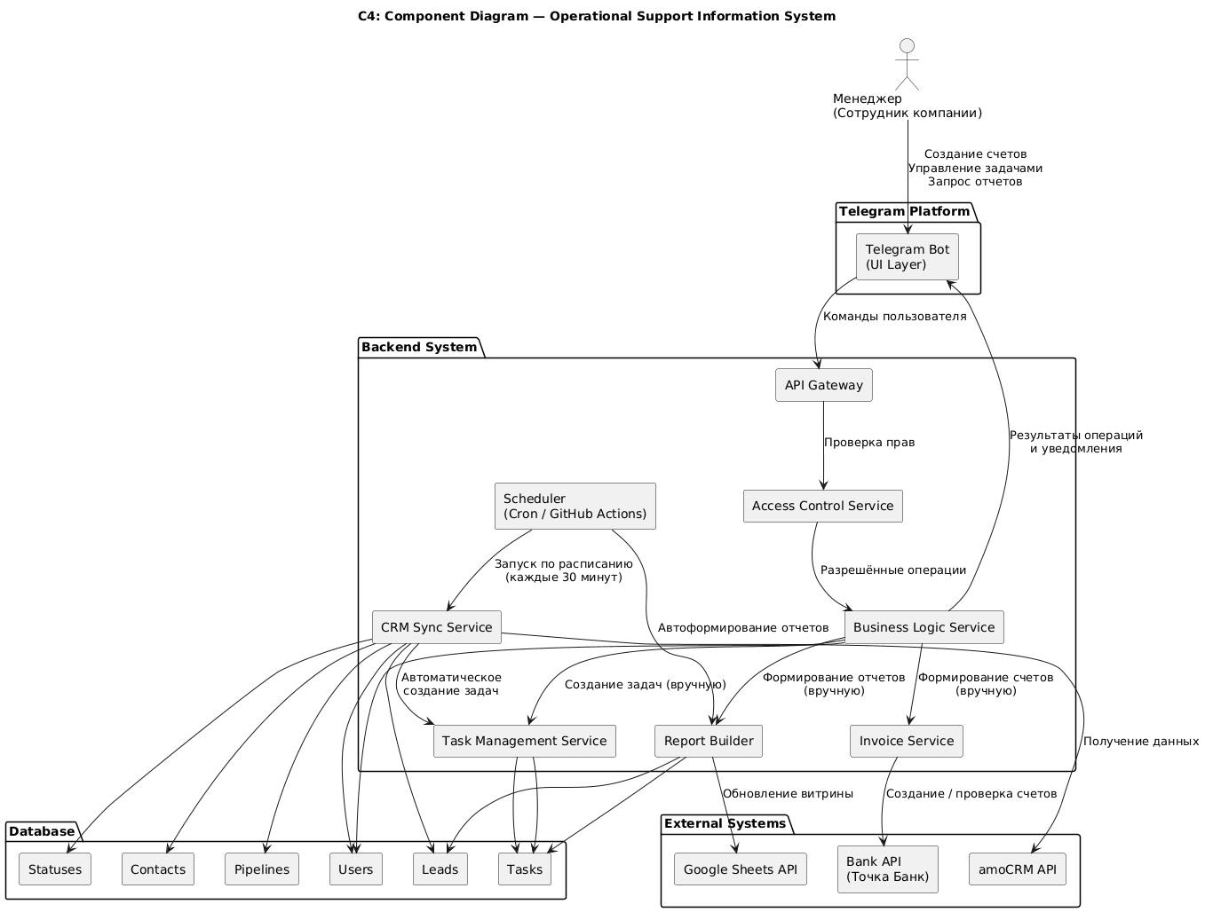

8) Информационная безопасность
• Минимизация хранения персональных данных
• Разграничение прав доступа
• Использование защищенных соединений
• Хранение секретов в переменных окружения
• Соблюдение требований ФЗ-152

9) Экономическая эффективность
Внедрение системы обеспечивает:
• Снижение временных затрат сотрудников
• Повышение управляемости операционных процессов
• Снижение операционных рисков
• Уменьшение зависимости бизнеса от ручной работы
• Повышение прозрачности без раскрытия финансовой информации

